一件事梳理系统
（操作手册）

系统登录
一件事一次办梳理系统登录链接：http://10.5.25.185:8089/输入一件事一次系统登录密码。
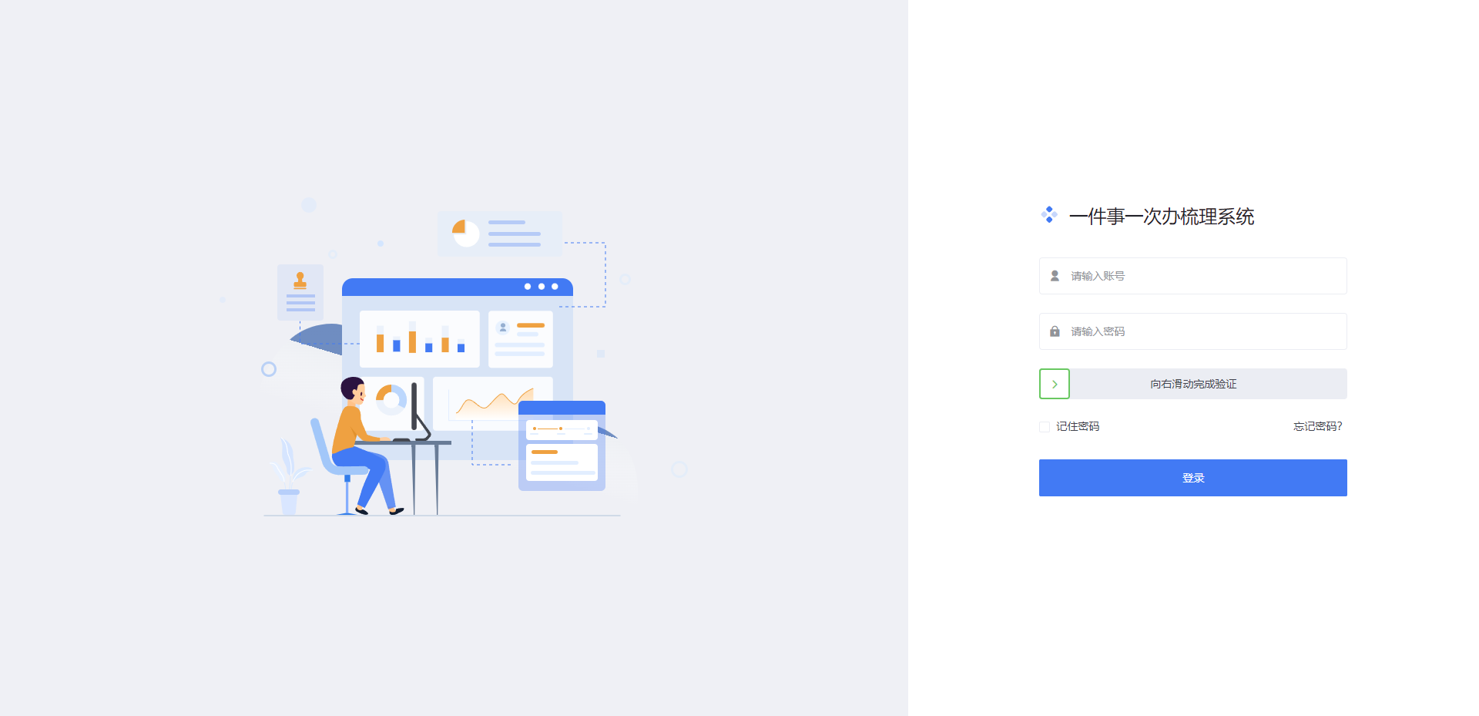

标准梳理

1.1一件事标准梳理
功能描述：创建事项服务目录，供一件事梳理认领使用
操作说明：
点击“标准梳理”菜单下的“一件事标准梳理”，进入服务目录列表界面。点击“新增”可以打开添加服务目录的页面，然后填写信息项（如下图）。
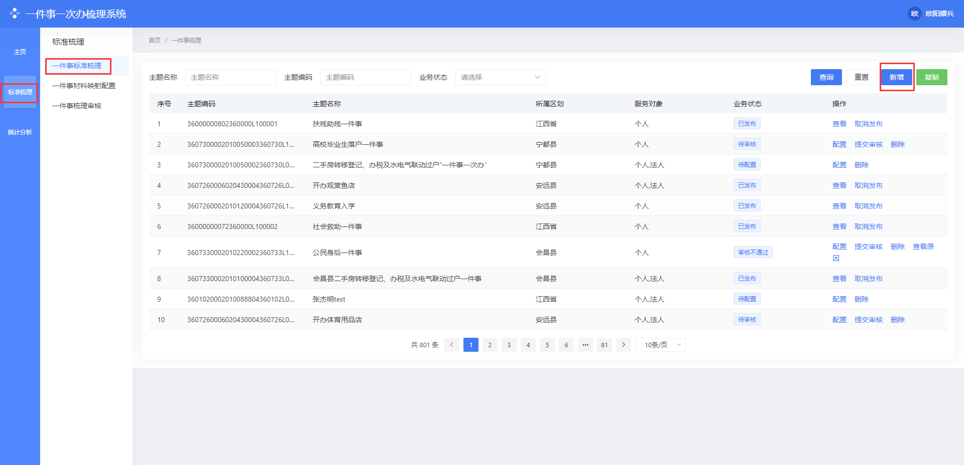

填写信息步骤说明如下

1.1.1基本信息填写
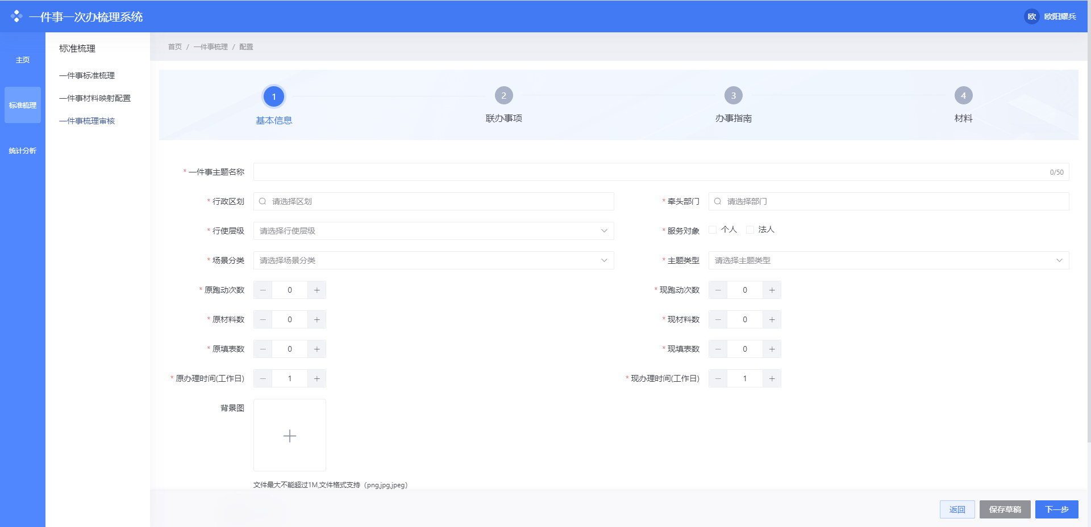
填写一件事主题名称，选择所属的行政区划，牵头部门，行使层级（事项办理层级），主题类型，勾选服务对象，选取对应场景分类，依照实际填写下方事项办理优化改进情况，如原跑动次数，现跑动次数等。

1.1.2联办事项填写
点击“新增事项”增加联办事项
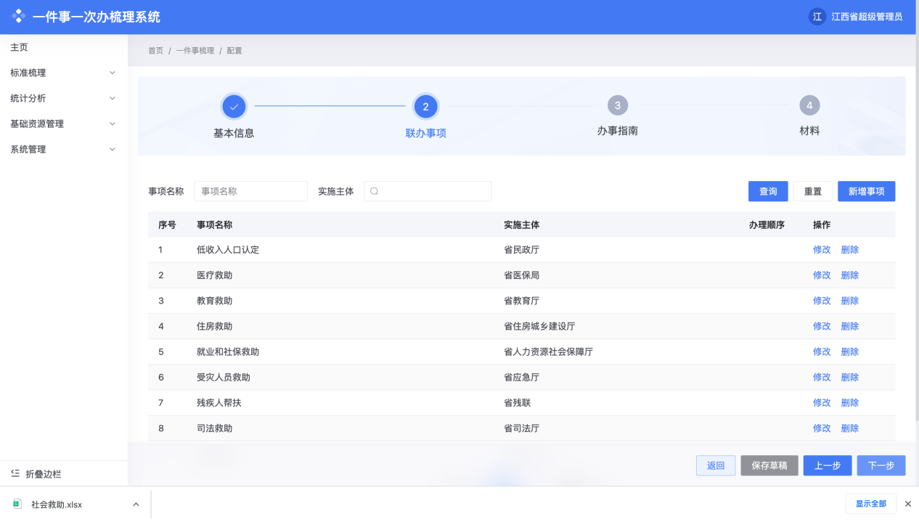
在事项名称字段选择自定义事项，然后会自动关联部门
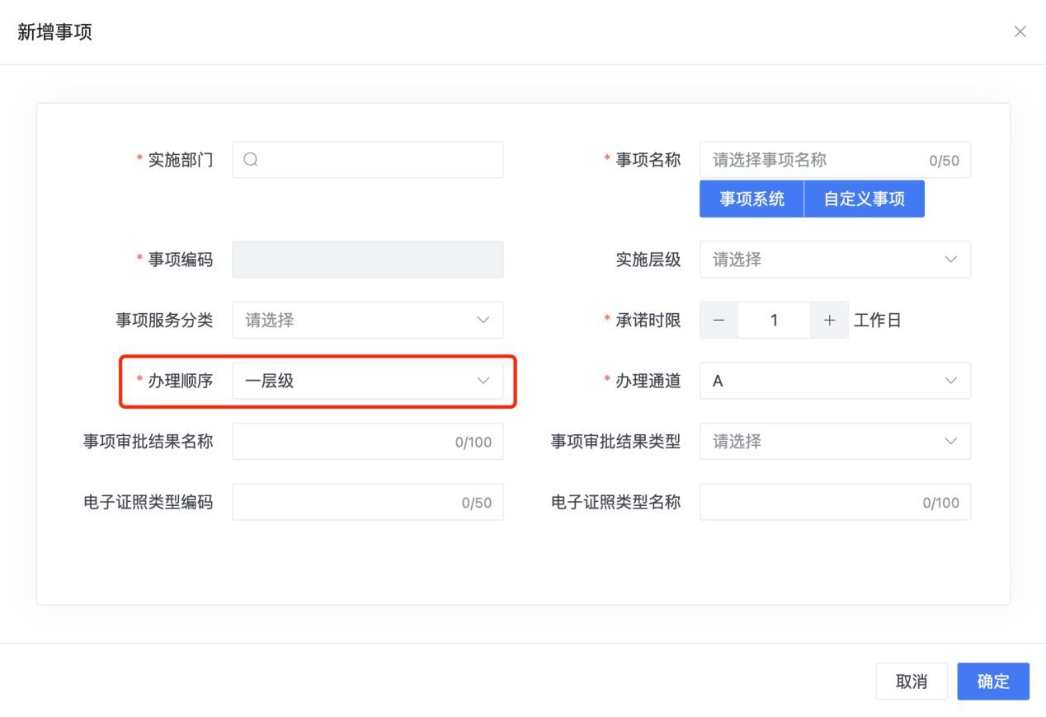
注意事项：办理顺序指该事项在这一件事办理中的办理流程先后顺序（同级审批流程的填写相同层级）

1.1.3办事指南填写
填写申报须知，表明是否收费，若需收费，附上收费机构、标准及依据；办理方式线上线下可多选（赣服通一件事专区，政务服务网，线下自助机，窗口办理），并附上详细的办理地址网址；填写咨询方式和监督方式，可选择窗口投诉、电话投诉、网址投诉三种，并附上详细电话；明确是否可通办及通办范围。
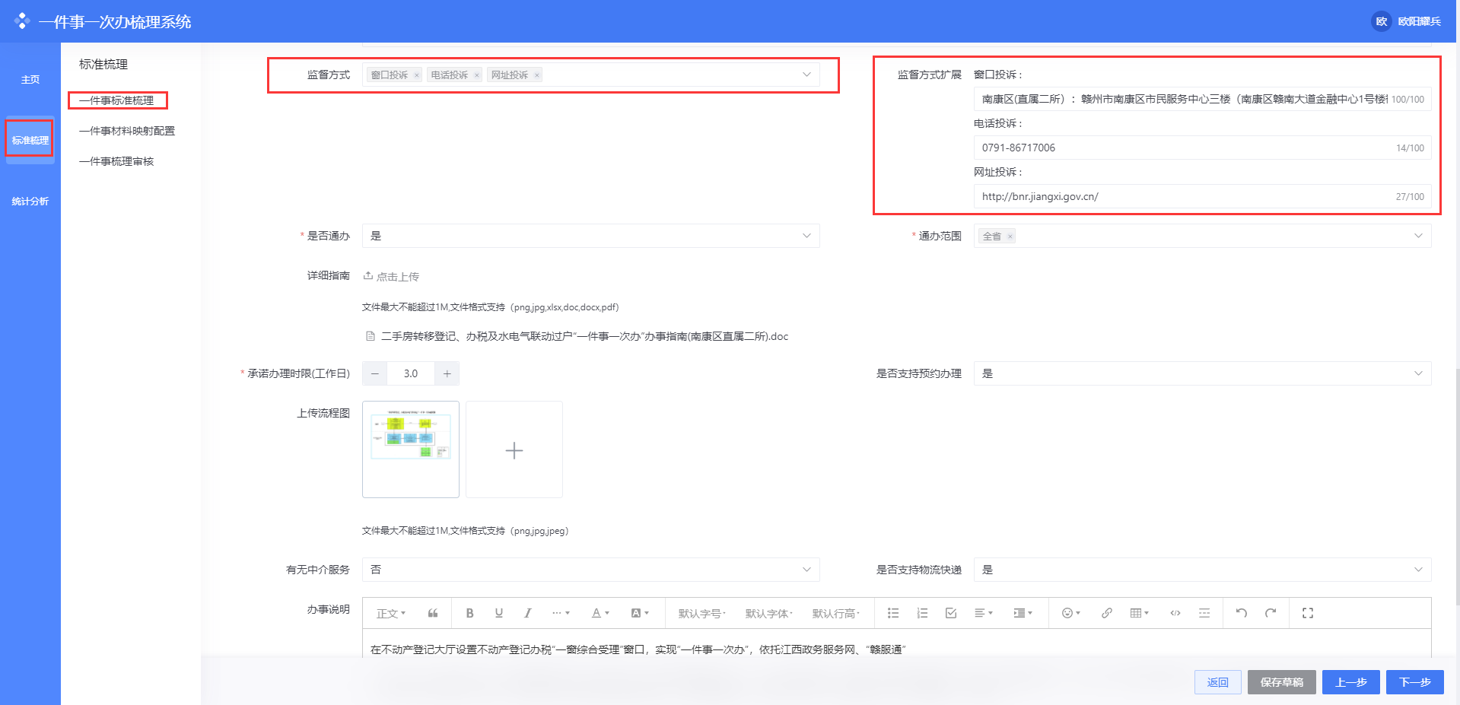
同时需要提交一件事办理流程图及详细办事指南；是否支持预约办理，有无中介服务及是否支持物流快递；如有必要，在办事说明中写明办事资格。
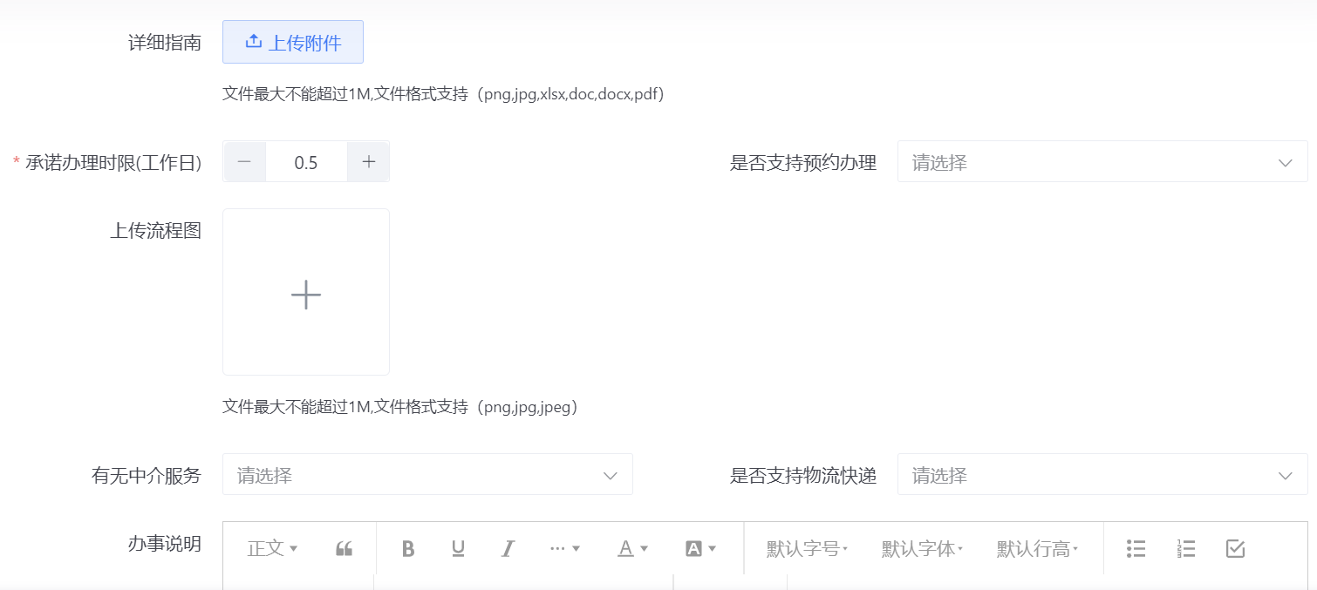

1.1.4材料
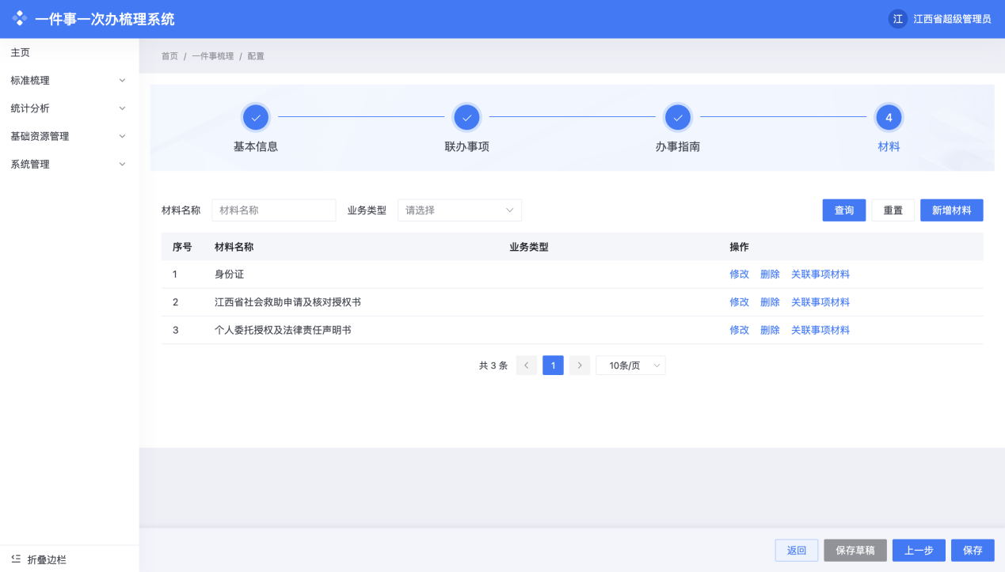
材料添加页面属于设置材料共享的页面，非新增材料页面。若联办事项中存在相同的材料信息，例如事项A需要材料身份证，事项B也需要材料身份证。则在材料添加页面添加一个共享材料身份证，然后点击关联事项材料（选择联办事项是通过事项系统勾选的，会自动带入事项所需材料，不需要额外添加），选择事项A和事项B对应的身份证。点保存即可。 若不存在相同的材料信息，则不需要添加。

1.2一件事材料映射配置
进行相同材料共享关联配置，与一件事标准梳理的材料，进行材料关联一个样,可以在这查看事项材料关联情况。
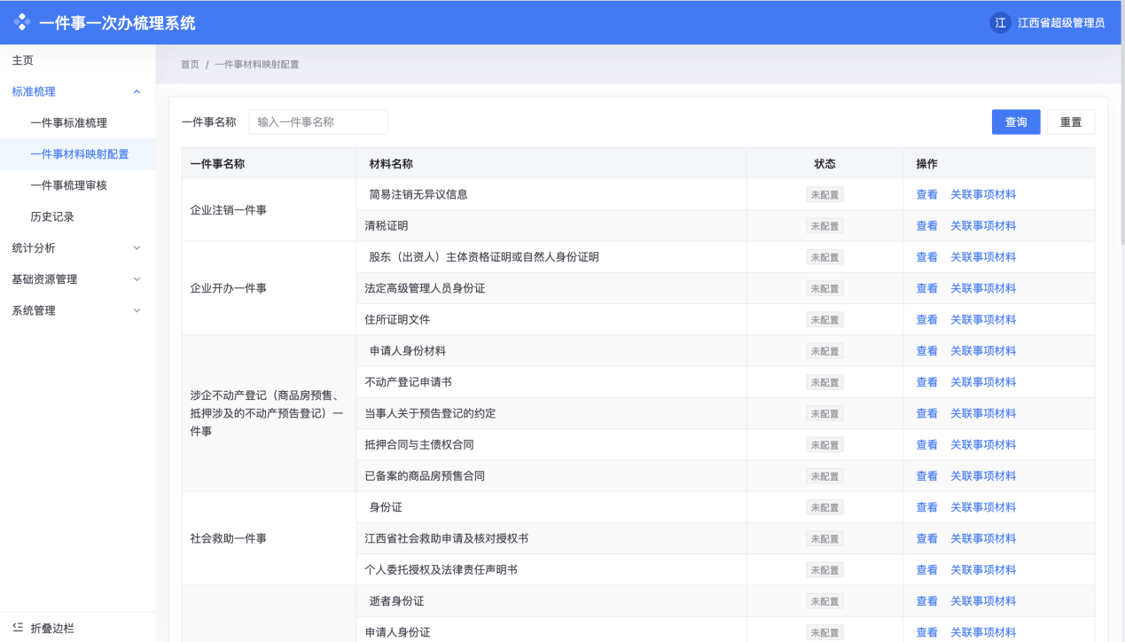
选择到一件事主题下面对应的两个不同事项的相同类型的材料进行勾选，完成材料的共享关系建立。
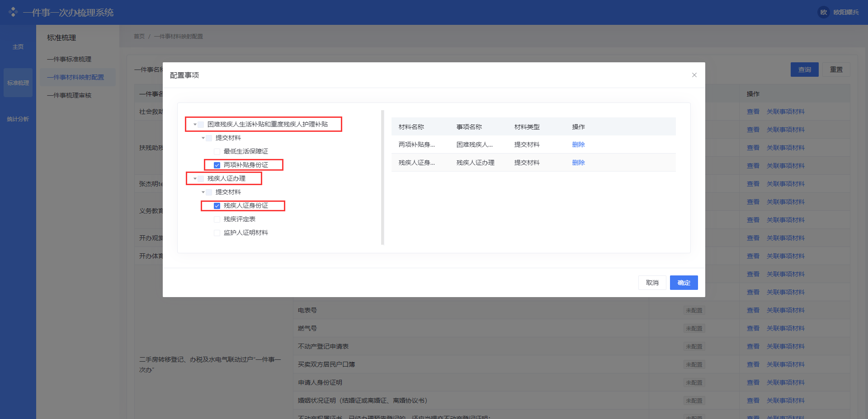

1.3一件事梳理审核
点击标准梳理菜单进入一件事梳理审核，选择到具体提交的事项项，点击提交审核并发布，事项状态是“已发布”状态则发布成功。


